POCZTA PRACOWNICZA UPWR.EDU.PL
W celu utworzenia nowego konta należy zalogować się do systemu EOD: strona główna Uczelni, zakładka PRACOWNICY → INTRANET (EOD, TETA, SRS) → EOD
Po kliknięciu pojawi poniższe OKNO LOGOWANIA
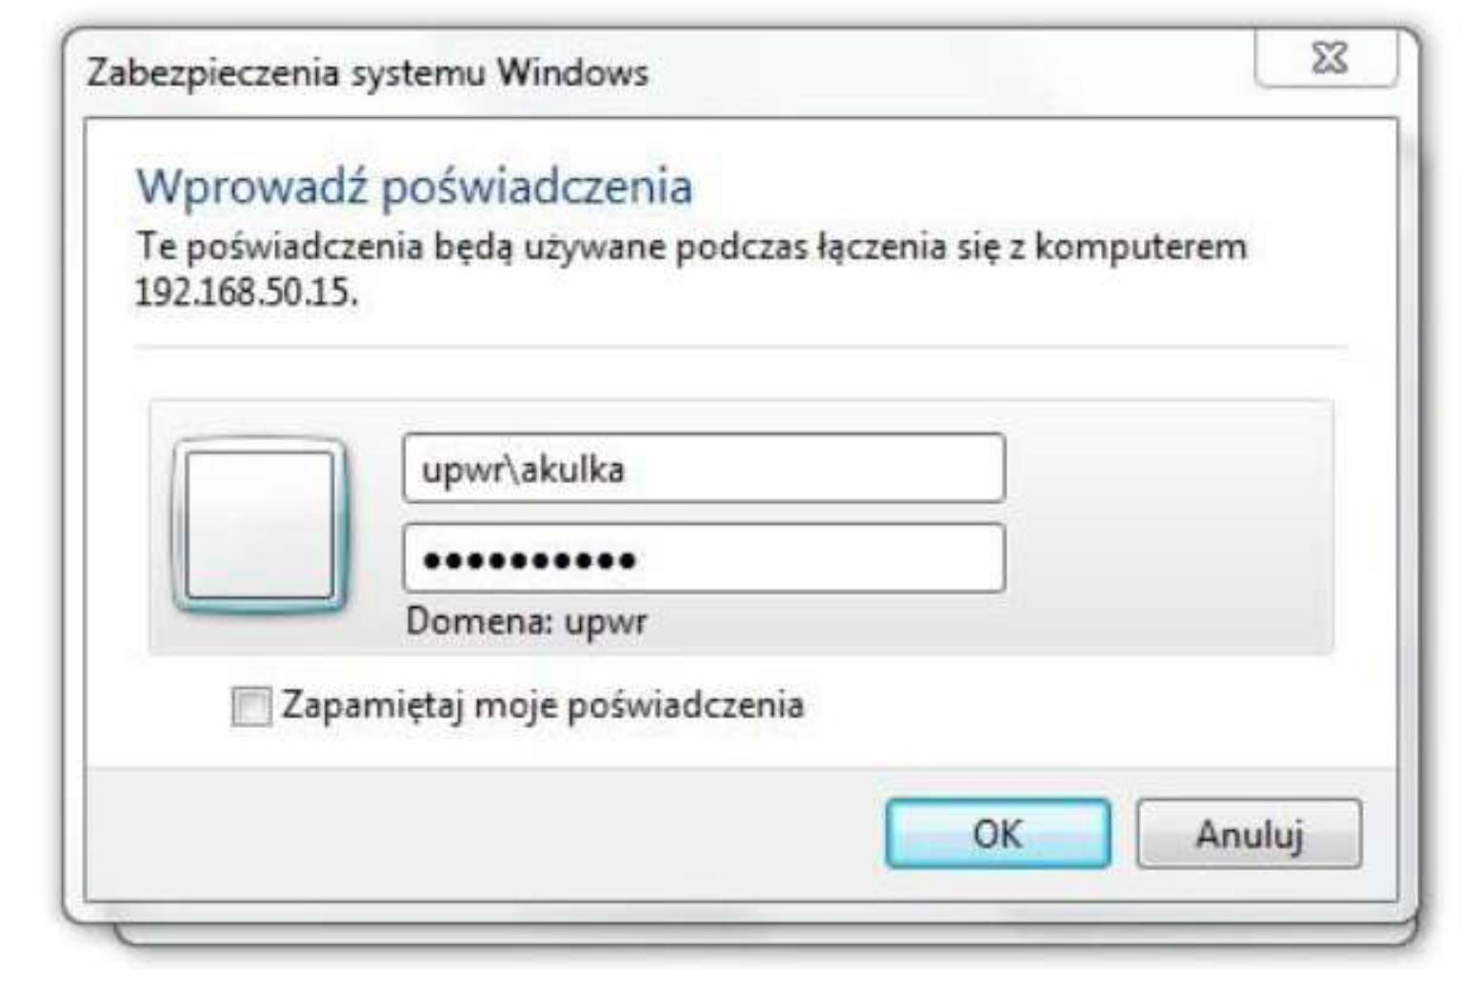
W oknie logowania:
• W polu nazwa użytkownika: upwr\ pierwsza litera imienia i nazwisko
Przykład 1: Agnieszka Kulka Nazwa użytkownika: upwr\akulka
Przykład 2: Barbara Kowalska-Nowak Nazwa użytkownika: upwr\bnowak
Należy pamiętać, aby przed nazwą użytkownika zawsze wpisać: upwr\
• W polu Hasło: pierwsza mała litera imienia + 8 pierwszych cyfr PESEL + !
Przykład 1: Agnieszka Kulka Pesel: 12345678900
Hasło: al2345678!
W przypadku pojawienia się komunikatu „brak praw dostępu” bądź innych problemów technicznych proszę o kontakt mailowy na adres: zsi@upwr.edu.pl
Po zalogowaniu się do EOD należy złożyć wniosek o założenie poczty w zakładce UCI →Wniosek o pocztę GMAIL. Powiadomienie o założeniu konta gmail wyświetla się w systemie.
Hasło do systemu EOD można zmienić pod linkiem:
https://intranet.upwr.edu.pl/co-gdzie-zalatwic/it/zmiana-hasla-do-konta-domenowego-eod--teta

